Actividad 1 HTLM

|  |  |
| --- | --- |
|  |  |

# Estructura de Páginas

Consultar

5 páginas web estáticas

5 páginas web dinámicas – sitios

Tomar pantallazos, determinar sus partes.

Especificar las diferencias y similitudes entre ellas

**Paginas estáticas**

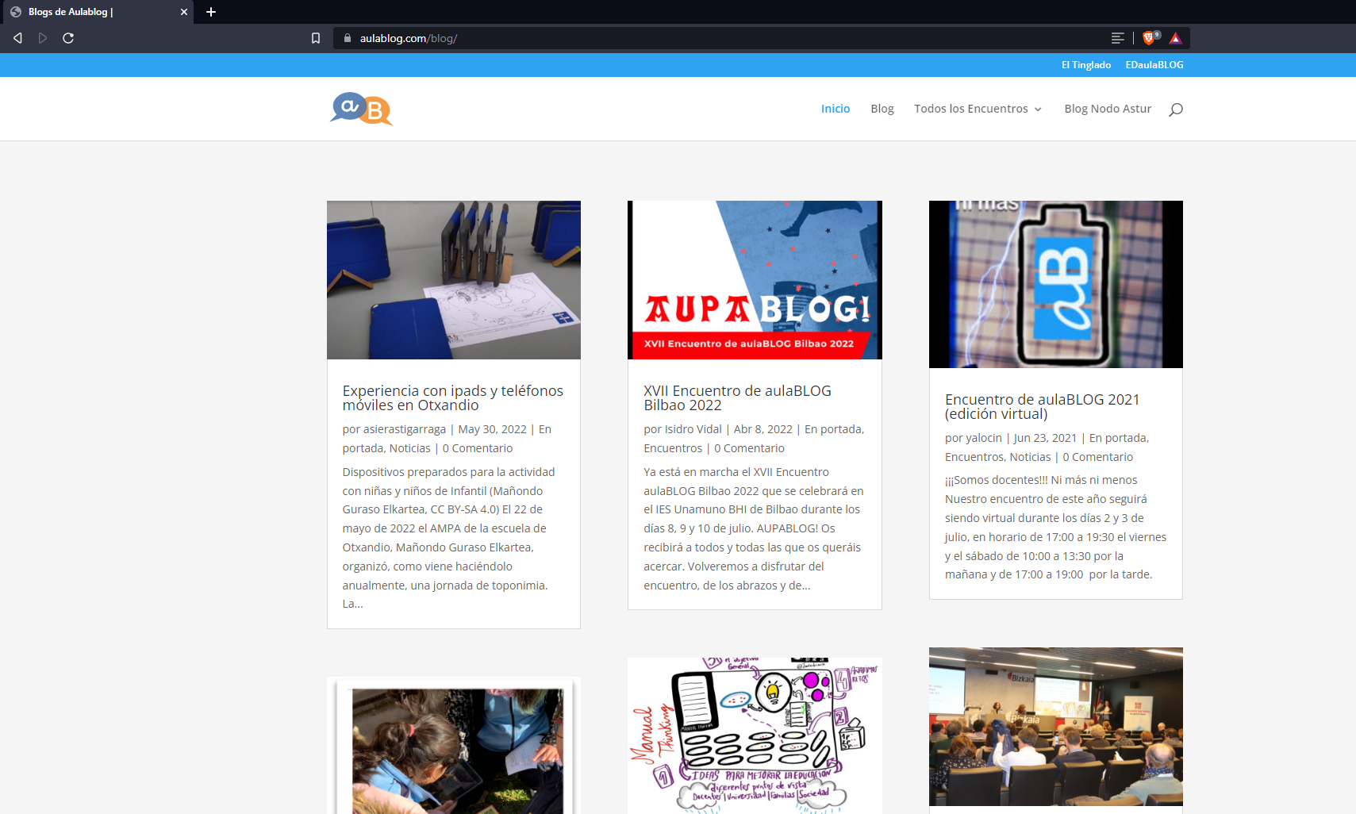

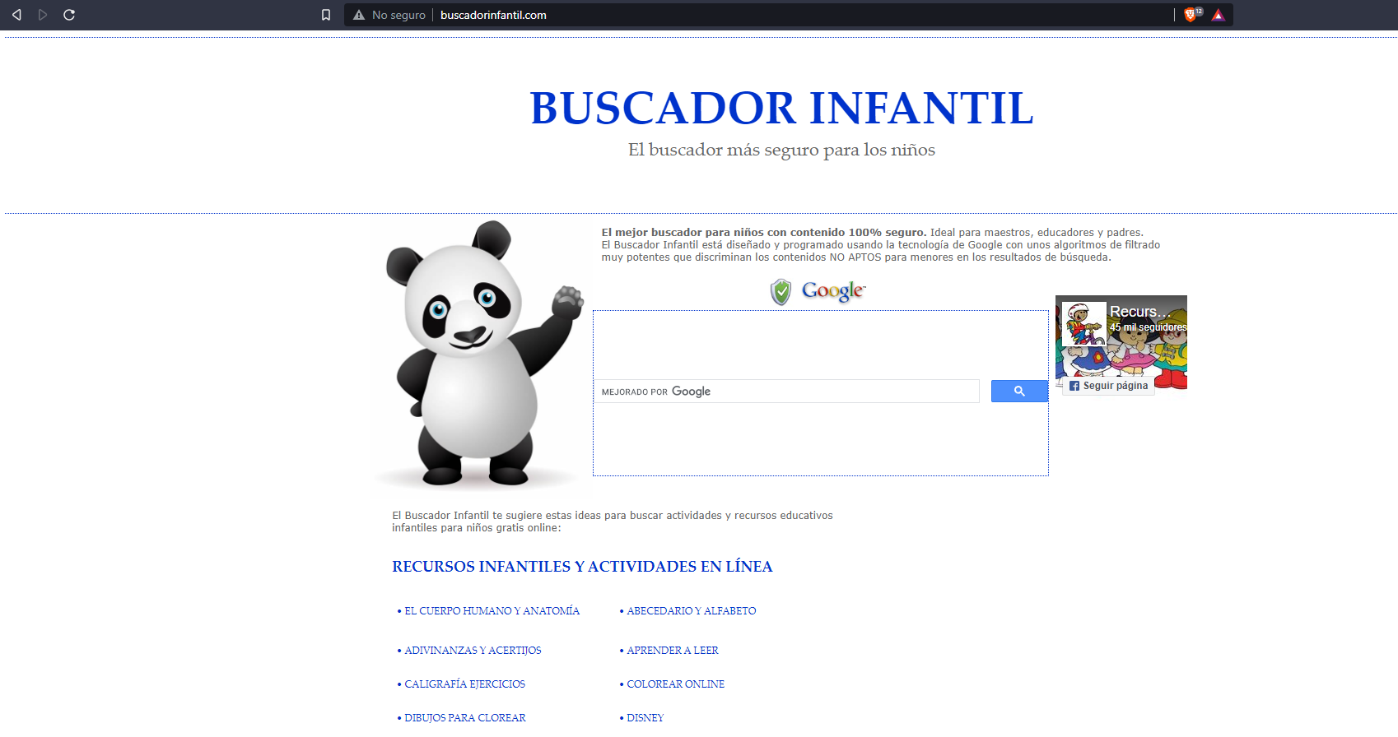



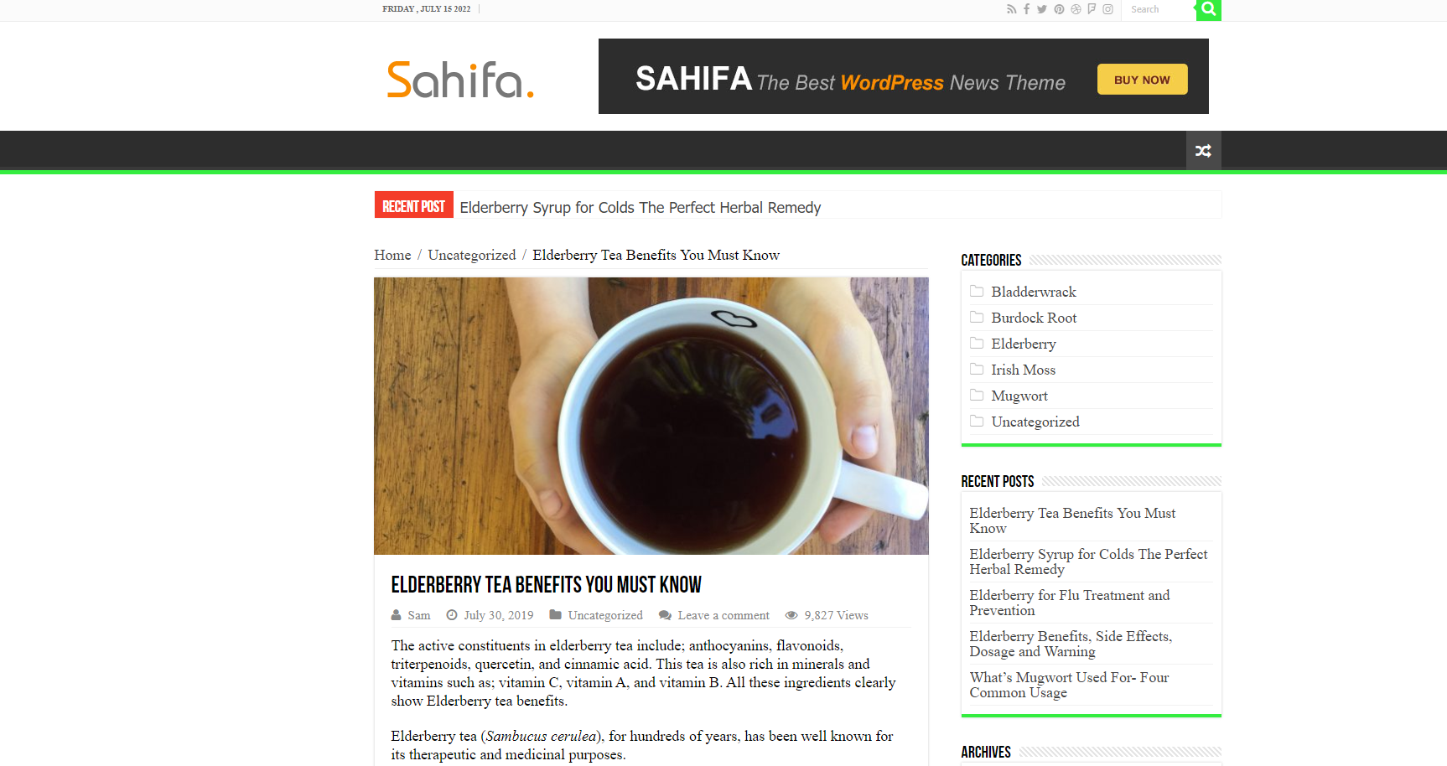

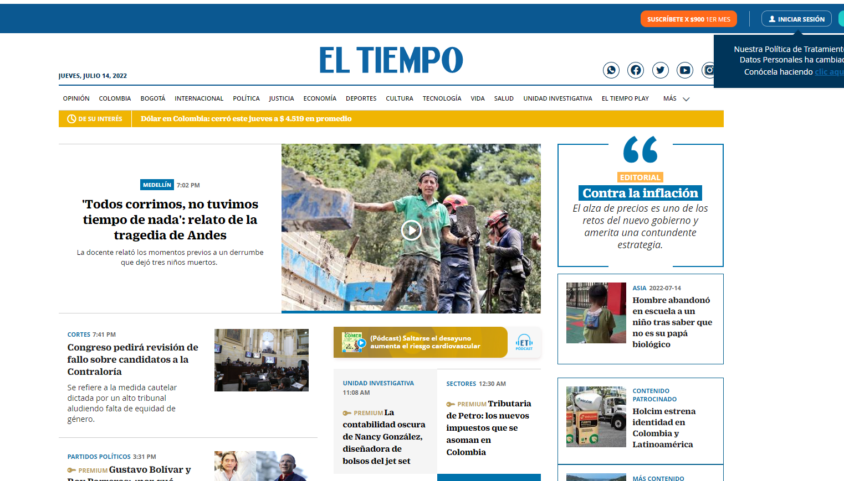

**Páginas Web dinámicas**

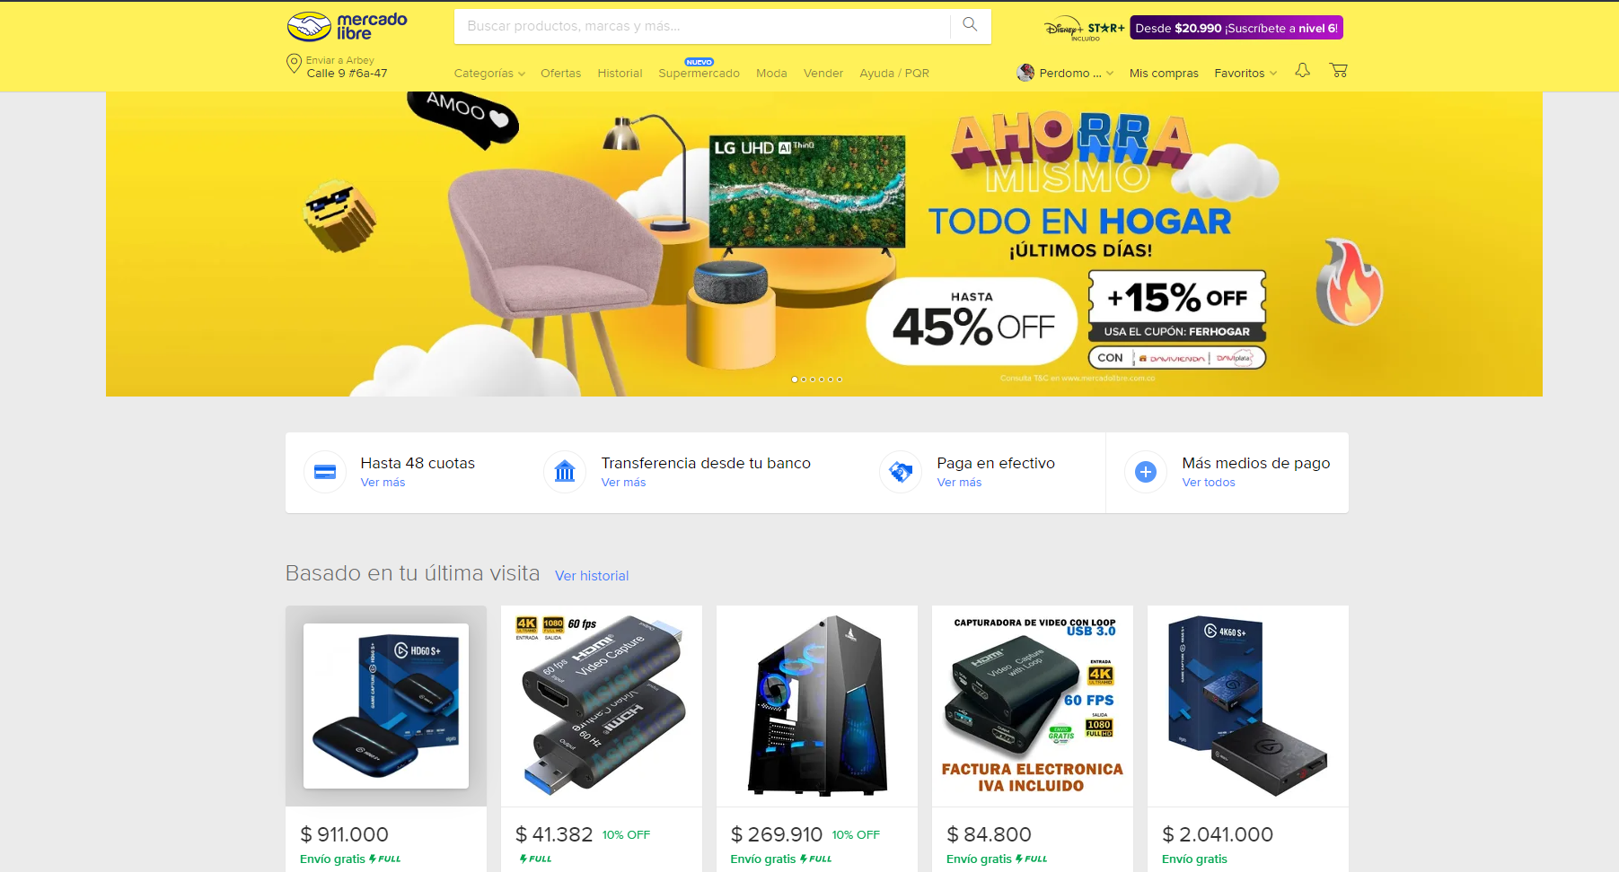



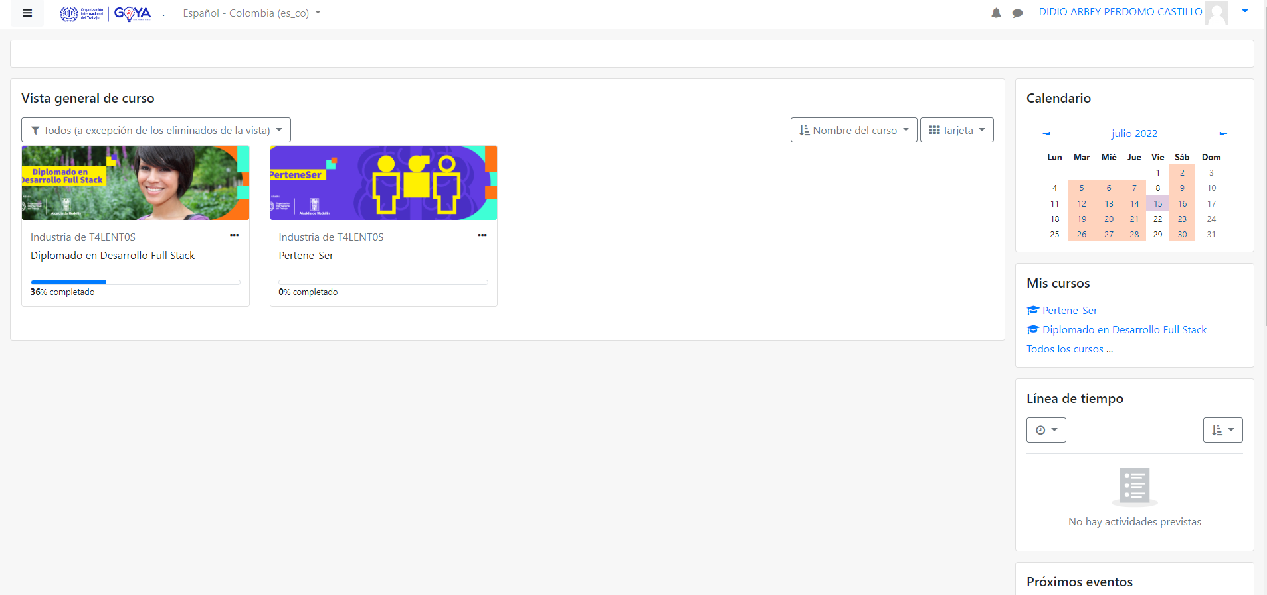



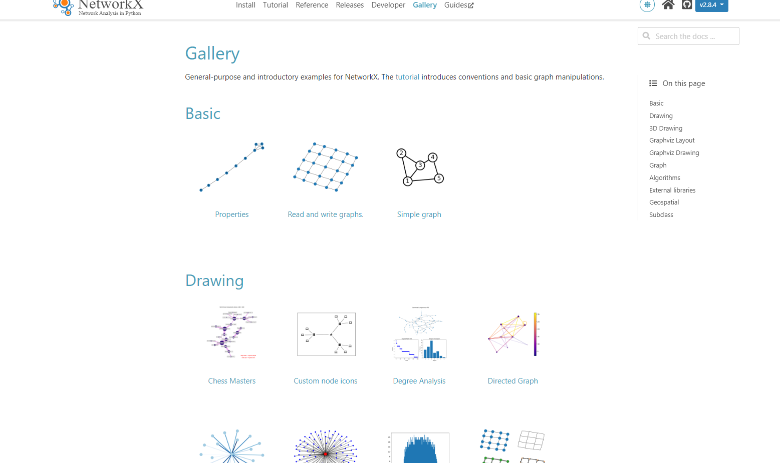

Las páginas web estáticas son más apropiadas para sitios en los cuales solo se quiera brindar una información ya sea para darse a conocer en el mercado o que se conozcan sus servicios, una de sus mayores ventajas es que su proceso de construcción suele ser más económico a la hora de contratar a un desarrollador para realizarla, y más rápida que una página web dinámica.

Sin embargo, carece de movimiento y funcionalidades y por lo general solo están construidas en HTML y XHTML, se debe de ingresar directamente al servidor para cambiar contenidos de la página, y su proceso de actualización tiende a ser más lento y complejo.

Las Páginas web Dinámicas ofrecen una mayor interactividad con el usuario que este navegando en ella, aunque su creación suele ser en la mayoría de casos más compleja ya sea por el lenguaje de programación que se utilice en ella como la gestión y procesamiento de los datos que vayan a una base de datos.